实验报告

1. 小学整数乘法
2. 伪代码

gradeSchoolMult (x, y):

* Write x = a1*10n-1+a2*10n-2+a3*10n-3……+an-1*10+an
* compute xDigits*y

b1= a1*y*10n-1

b2= a2*y*10n-2

……

bn= an*y

* Add them up to get the sum

sum = b1+b2+……+bn

1. 具体的实现代码

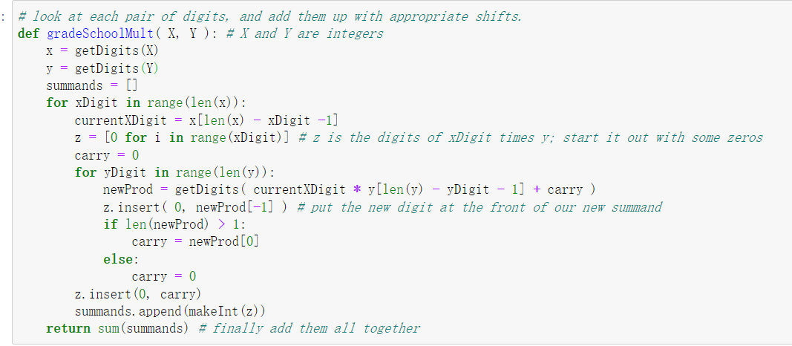

1. 正确性验证

经过验证，得到的结果正确无误

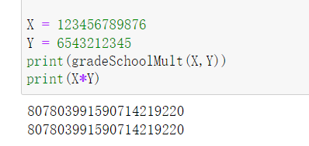

1. 基于分治的整数乘法
2. 伪代码

**divideAndConquerMult1**( X, Y ):

* **If** n=1:

**Return** xy

* Write $x=a {10}^{\frac{n}{2}}+b$
* Write $y=c {10}^{\frac{n}{2}}+d$
* Recursively compute $ac, ad,bc,bd$:

ac = **divideAndConquerMult1** (a, c)

ad = **divideAndConquerMult1** (a, d)

bc = **divideAndConquerMult1** (b, c)

bd = **divideAndConquerMult1** (b, d)

* Add them up to get $xy$:

xy = ac 10n + (ad + bc) 10n/2 + bd

1. 具体的实现代码

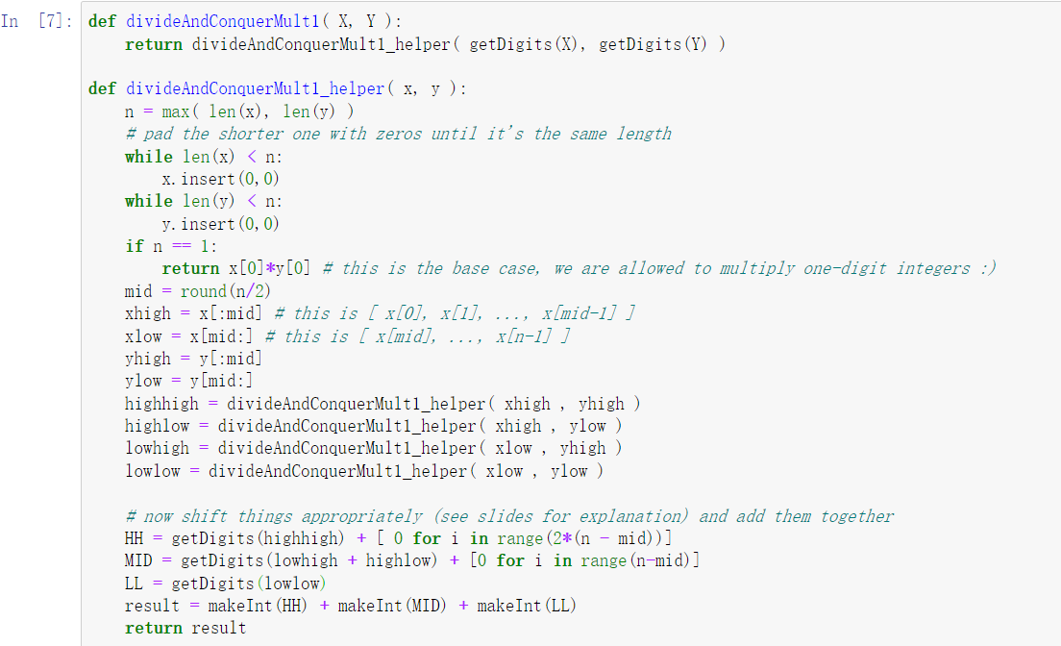

1. 正确性验证

经过验证，得到的结果正确无误

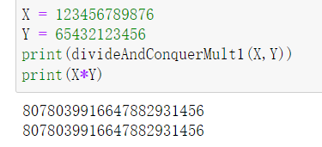

1. karatsuba整数乘法
2. 伪代码

**karatsuba**( X, Y ):

* **If** n=1:

**Return** xy

* Write $x=a {10}^{\frac{n}{2}}+b$ and $y=c {10}^{\frac{n}{2}}+d$
* ac = **karatsuba** (a, c)
* bd = **karatsuba** (b, d)
* z = **karatsuba** (a+b, c+d)
* xy = ac 10n + (z – ac - bd) 10n/2 + bd
* Return xy

1. 具体的实现代码

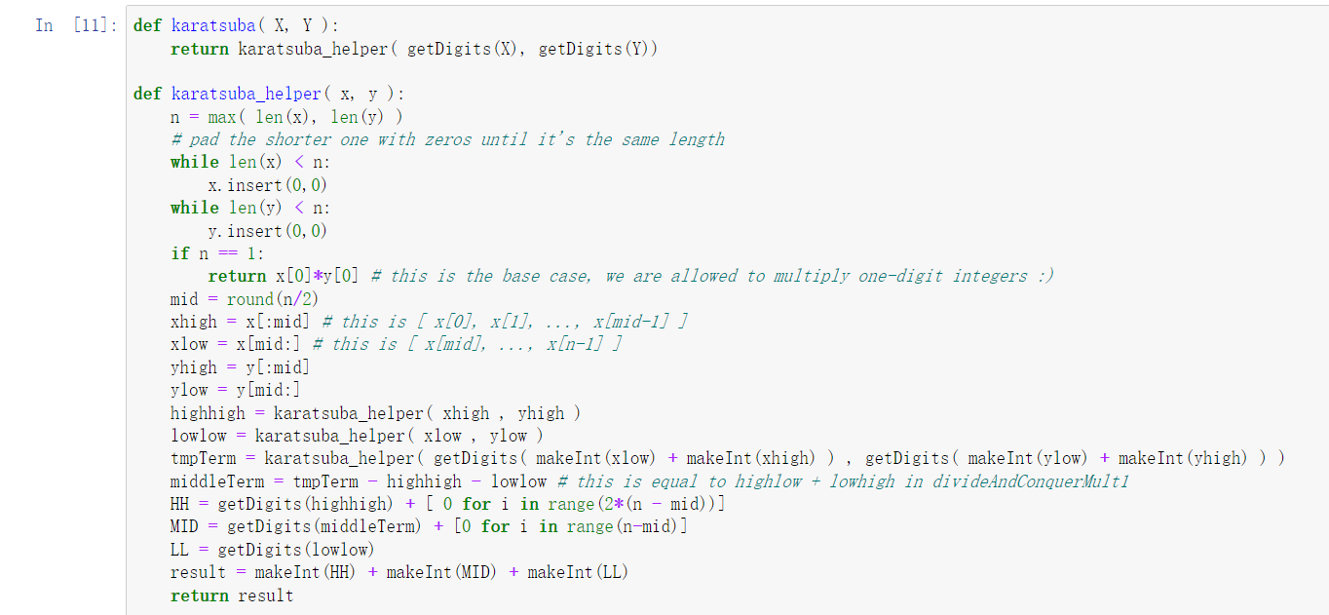

1. 正确性验证

经过验证，得到的结果正确无误

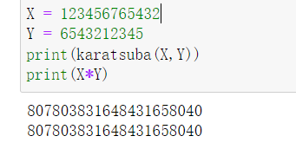

1. 运行时间比较

* 基于分治的整数乘法与小学整数乘法：

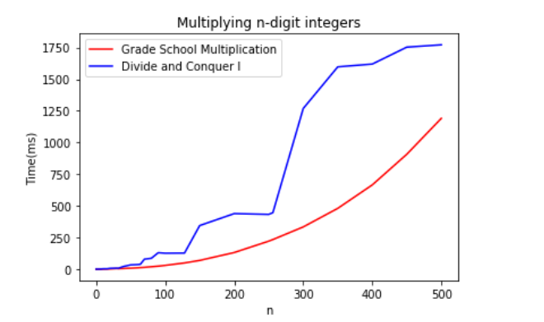

根据上图，当n小于500时，分治乘法的效果似乎不明显，甚至还略差于小学整数乘法。但是当我们将n扩大至1000时，如下图，可以看到在n较大时，分治乘法用时明显少于小学数学乘法，是有明显效果的。

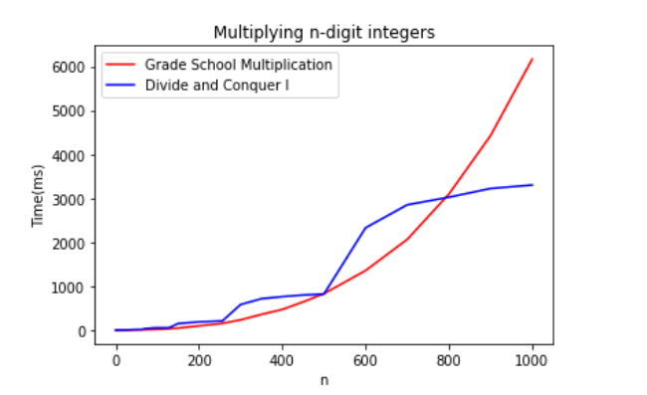

* karatsuba整数乘法与小学整数乘法

根据下图，可以看到karatsuba整数乘法的用时明显少于小学整数乘法，并且效率比基于分治的整数乘法更好，效率最高。

